1. Hansı linux distrosu istifadə edirsiz cari VM-də ? Hansı komanda ilə baxa bilərsiniz?

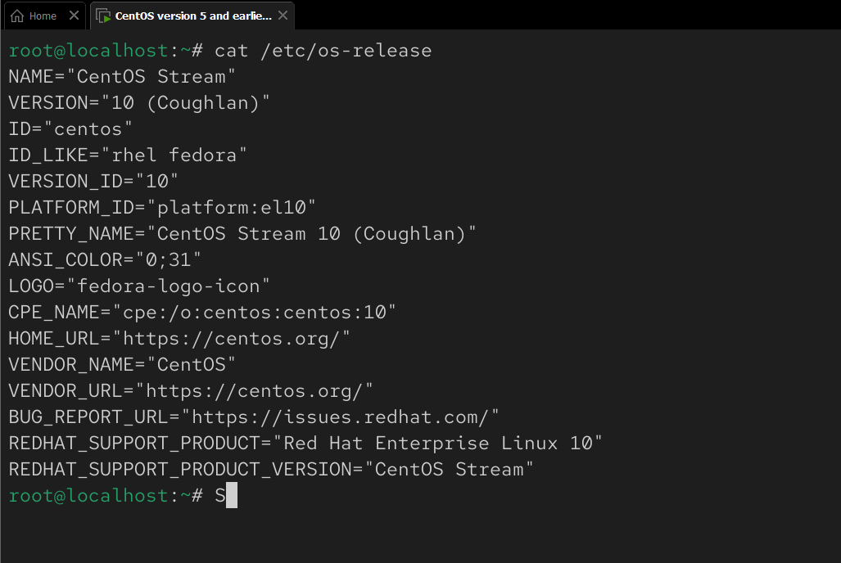

**2**.Hal hazırda hansı shell-dən istifadə edirsiniz ?

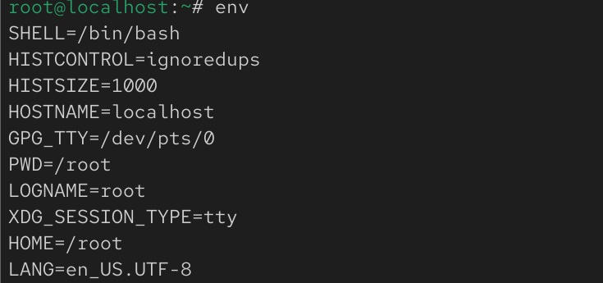

**3**.shelldə net yazanda ekranda hansi portların hal hazırda açıq oldugunu göstərsin (netstat -tulpn | grep LIST) (alias yaradın)

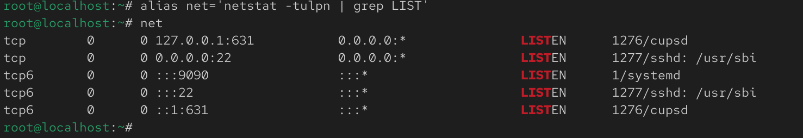

**4**. PATH variable -i ekrana cixardin .Həm echo ile həmdə env ve grep istifadə edin

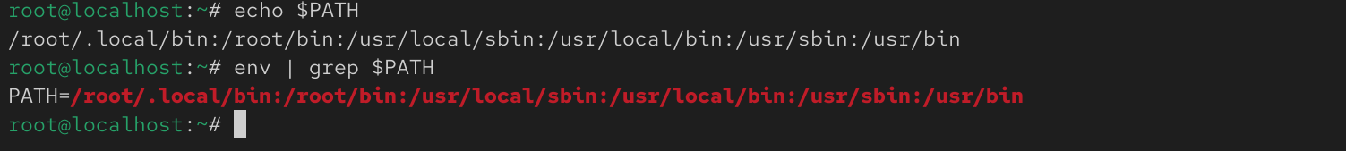

**5**. c variable yaradın ve 20 ə bərabər edin. Set komandası ile c variable – ı ekrana çıxardın (grep dən istifadə edə bilərsiniz)

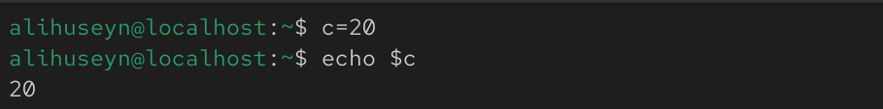

1. “” ‘’ və `` istifadə edərək dırnaqların istifadəsini izah etməyə çalışın

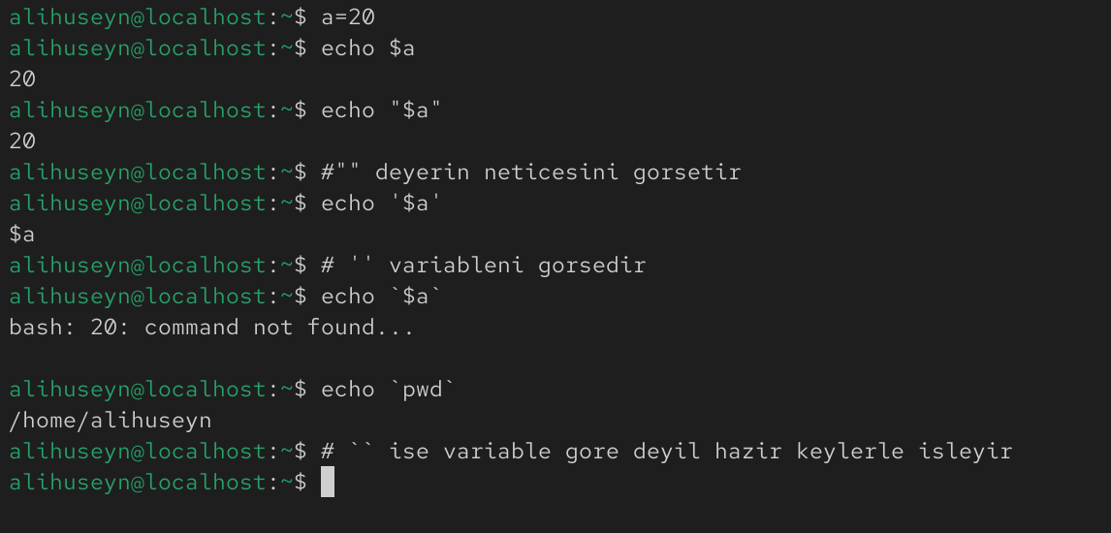

1. file1 file2 file3 faylları ve folder1 folder2 folderleri yaradin.Bunlarin hamisini /opt/ folder altina move edin.Orda bu fayl ve folderlerden archive.tar.gz adi gzip ile compress (sixmaq) edin .

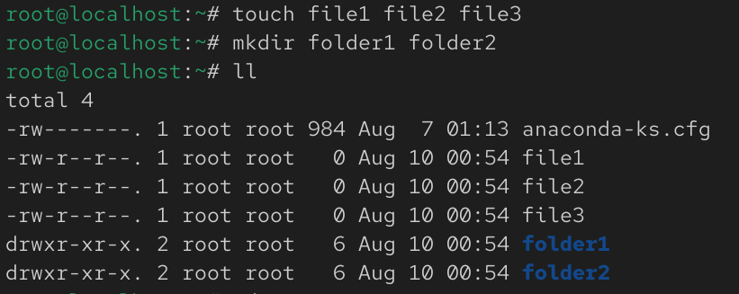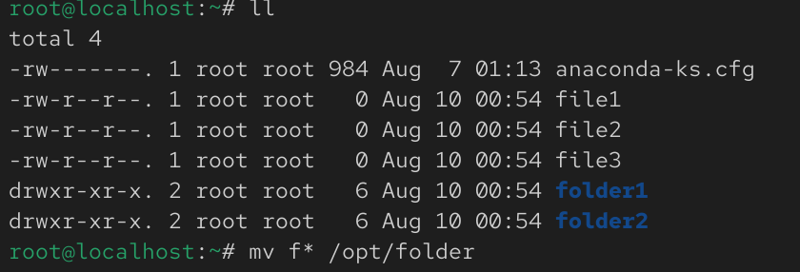

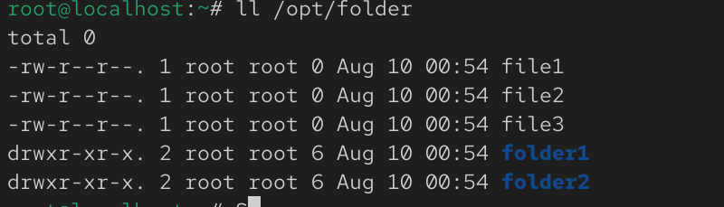

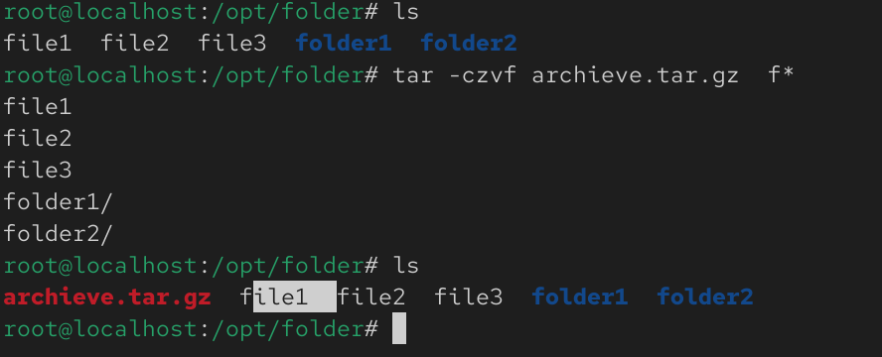

1. /opt/archive.tar.gz -ni /tmp/ altına copyalayın ve orda gzip ile extract (arxivden çıxartmaq) edin

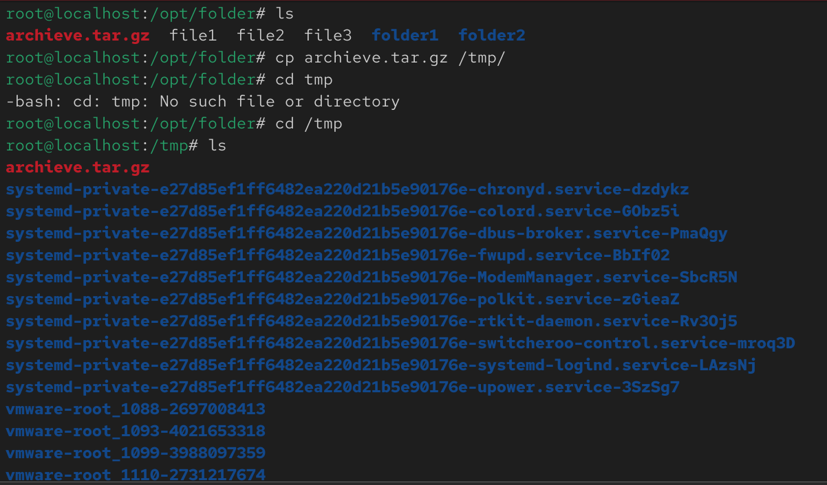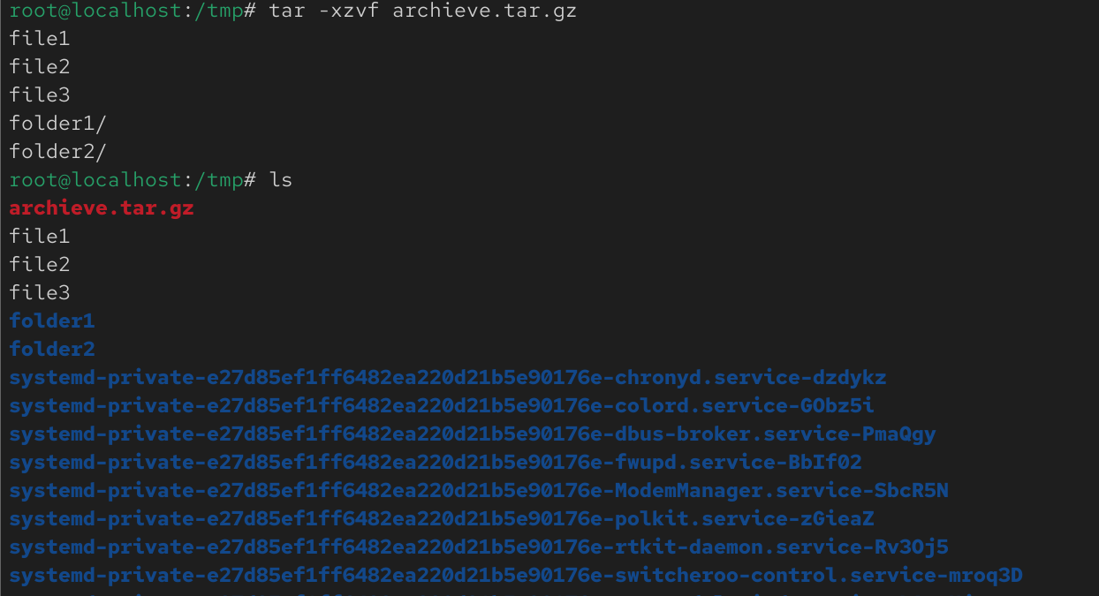

1. linux.txt fayli yaradin.Hemin fayldan 4 ferqi adda hardlink yaradin.linux.txt faylini silin.Qalan 4 hard linkdə nəsə dəyişiklik oldumu ?

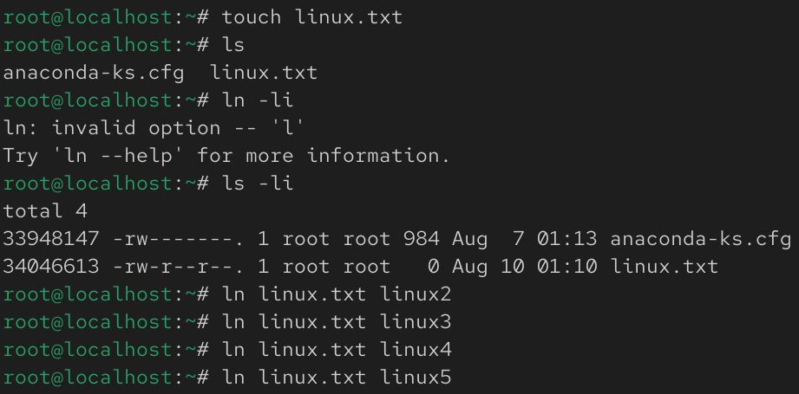

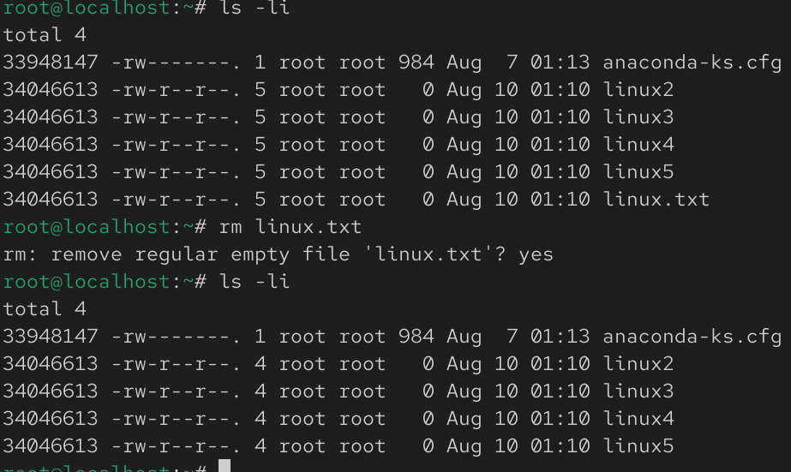

Hard linkde inode ile elaqeli oldugu ucun ilk yaratdigimiz fayli silsek problem olmaz gerek butunn hamsini silmleiyik ki inode legv olsun .

1. ingress.txt fayli yaradin ve ona 2 ədəd soft link yaradın.ingress.txt ni silin , list edib nəticəni göstərin

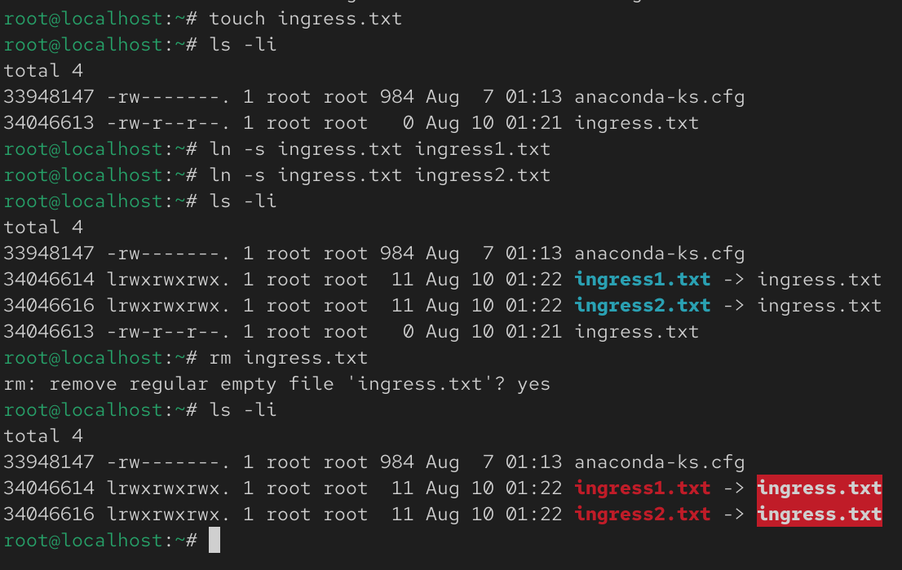

1. Inode hansı administrative məlumatları saxlayır hansıları saxlamır. Bunu təkrarlayın

Cavab: Faylın adından başqa hər şeyi, əsas da inode nömrəsin

**12**. /etc/yum.repos.d/CentOS-Linux-AppStream.repo faylının commentsiz comment.txt faylına yazin.Hansi komandadan istifadə etdiyinizi yazın

**13**./etc/passwd faylinin birinci 4 sətrini , axirinci 3 sətrini ve 6ci sətrini ekrana çıxardın.

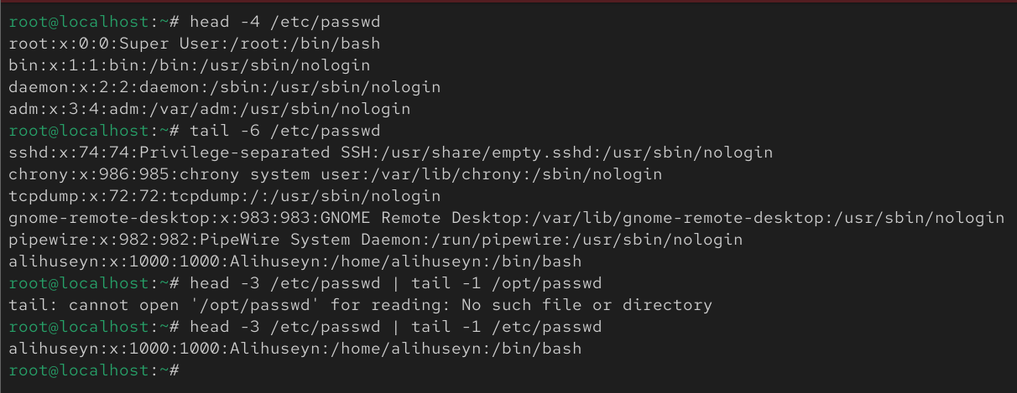

1. /etc/shadow faylinda neçə söz ve neçə simvol olduğunu ekrana çıxardın

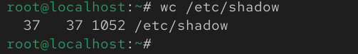

**15**. ls -l /opt dfgldfg yazin , nəticəni (hem error hem output) full.txt faylına yazın

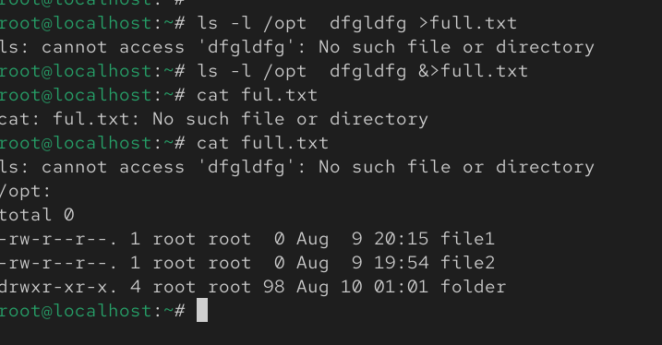

**16**.vim ile /etc/ssh/sshd_config faylini acin.Birinci 5 sətri silin. Sonra Ingress yazin ilk setre , yy comandasi ile 5 dəfə copyalayın alt-alta.Daha sonra LINUX sözünü ingress ile əvəz edin , amma save etməyin (yaddaşa verməyin )

